**Brukertestrapport av ØKT versjon 1**

**Sammendrag**

Formålet med studien var å teste første versjon av prototype av ØKT. Dette for å finne ut av funksjoner som kan forbedres eller mangler som kan legges til.

Studien ble gjennomført 23.november 2016 i form av en klikkbar pdf på desktop.

Vi har fått innsikt i hva målgruppen tenker og hvordan de ville gå frem i applikasjonen, samt hva de kunne ønsket seg.

Det viktigste vi har fått ut av studien er at det er noen mangler testpersoner kunne tenkt seg, dette er knapper og ikoner, blant annet “innstillinger”-knapp, “tilbake”-knapp og “glemt passord”-knapp. De fleste ser ikke grunn til å ha en “logg ut”-knapp med den begrunnelsen at det er enklere på denne måten og fører til at det skal gå veldig kjapt på mobilen. Det er videre en klar tendens til at brukere ønsker seg en oversikt over den samlede summen av det de har spart. Ellers blir designet positivt oppfattet, noe som resulterer i at det er enkelt å navigere seg frem. Det er en applikasjon flere kunne ønske seg å ta i bruk.

**Innholdsfortegnelse:**

**1 Studiens formål**

**2 Deltagere**

**3 Metode**

**4 Funn og anbefalinger**

**5 Konklusjon**

**6 Vedlegg**

**1 Studiens formål**

Rapporten inneholder en kvalitativ undersøkelse, hvorav vi har testet versjon 1 av prototypen ØKT. Det var fem deltakere i gjennomføringen, alle går på Westerdals Oslo ACT og er teknisk anlagte som passer bra opp mot primærformålet i studien. Testen inneholdt ulike oppgaver og spørsmål som testpersonene har gjennomført.

Primærformålet med studien var å finne frem mulige feil eller enkelte funksjoner som kan forbedres eller implementeres. Sekundærformålet var å finne ut hvordan testpersonene ville ha navigert seg frem i applikasjonen og om de har bruk for applikasjonen.

**2 Deltagere**

I brukertesten hadde vi fem testpersoner i aktuell målgruppe. De hadde noe forskjellig bakgrunn og alder. Kjennetegn på dem var at alle hadde en viss teknisk innsikt, går på Westerdals.

|  |  |  |  |  |
| --- | --- | --- | --- | --- |
| **Kjønn** | **Alder** | **Nåsituasjon** | **Bosted** | **Data/Web erfaring** |
| Mann | 40 | Student/DM | Oslo | Erfaren bruker |
| Dame | 20 | Student/DM | Oslo | Erfaren bruker |
| Dame | 20 | Student/AD | Oslo | Erfaren bruker |
| Dame | 19 | Student/AD | Oslo | Erfaren bruker |
| Mann | 30 | Student/ID | Oslo | Erfaren bruker |

**3 Metode**

Testpersonene fikk se prototypen av applikasjonen vi har lagd i PowerPoint, i form av en klikkbar PDF. Denne ble vist på desktop.

To i markedsavdelingen satt sammen med én testperson. Hvorav person 1 stilte spørsmål og forklarte applikasjonens formål og oppgaver, mens person 2 noterte fremgangen og hvordan testpersonen klikket seg rundt i applikasjonen.

For å gjennomføre testingen ga vi testepersonen en rekke forskjellige oppgaver og spørsmål. Vi lagde også en spørreundersøkelse i google forms som testperson måtte svare på etter at han/hun var ferdig med å teste produktet.

*Oppgavene lød slik:*

* *Hvordan ville du ha gått frem fra første side? Gjerne forklar underveis.*
* *Nå har vi laget et forslag på hvor mye du kunne ha brukt på mat og hvor mye du vil bruke på mat.*
* *Hvis du skulle ha spart til en reise hva ville du ha gjort videre?*
* *Hvis du skulle endret på noen innstillinger/profilen din hva ville du ha gjort?*
* *Du har greid å spare tidligere måneder. Hvor vil du finne oversikt over hvor mye?*
* *Du skal logge ut, hva gjør du?”tror du at du trenger en logg ut knapp”*

*Relevante spørsmål vi stilte underveis/etterpå:*

*Grunnleggende:*

* *Alder*
* *Kjønn*
* *Situasjon*

*Generelt:*

* *Hvor mye sparer du?*
* *Hvilke applikasjoner kunne du ikke ville slettet fra mobilen?*
* *Hva skal til for at du liker en applikasjon?*

*Om applikasjon:*

* *Hva var førsteinntrykket ditt av applikasjonen?*
* *Hva syns du om applikasjonen?*
* *Er det noe du føler mangler?*
* *Var noe uklart?*
* *Ville du ha endret på noe/lagt til noe? I så fall hva?*
* *Hadde du brukt denne applikasjonen? Vennligst begrunn.*
* *Noe du vil legge til/tilbakemeldinger som kan hjelpe oss å utvikle videre?*

**4 Funn og anbefalinger**

|  |  |  |
| --- | --- | --- |
| **Hvem** | **Observasjoner** | **Anbefalinger** |
| Mann, 40 | Nyttig applikasjon. Enkel og forståelig i bruk. | Manglet oversikten over hvor mye man har spart totalt. Kan være lurt med flere visuelle virkemidler, ikoner. Mangler “glemt passord”-knapp og mulighet til å velge kategorien selv. |
| Dame, 20 | Fin og enkel applikasjon. Kul konsept. | Mangler en oversikt over hvor mye man har spart totalt. En enklere måte å komme seg inn på innstillinger- helst med en “tannhjul”- ikon. Motivasjonsvarsler. |
| Dame, 20 | Brukervennlig og fin design. Oversiktlig. | Mangler en “logg ut”-knapp og “meny”- knapp på alle sider. Det var ikke enkelt å finne frem til hvor mye hun har spart tidligere måneder. |
| Dame, 19 | Veldig clean og fin applikasjon, minner om Vipps. Fint å ha et visuell informasjon om hvor mye man ha spart, ikke bare et tall. | Mangler en knapp for innstillinger og lettere tilgang til brukerinformasjon. |
| Mann, 30 |  | Kunne tenke seg mulighet ti å komme tilbake fra alle menyer. Vet ikke om “økt” er et riktig ord. Vil ha en “logg ut” knapp. |

Testen viser at det er noe mangel på knapper og ikoner i applikasjonen, blant annet “innstillinger”-knapp, “tilbake”-knapp og “glemt passord”-knapp. De fleste ser ikke grunn til å ha en “logg ut”-knapp med den begrunnelsen at det er enklere på denne måten og fører til at det skal gå veldig kjapt på mobilen. Det er videre en klar tendens til at brukere ønsker seg en oversikt over den samlede summen av det de har spart.

**5 Konklusjon**

Testen var vellykket. Prototypen var hovedsakelig bra mottatt av testpersoner. Vi fikk et innsikt i flere funksjoner som kan endres på eller legges til. Dette gir oss et fint grunnlag for videreutvikling av applikasjonen.

**6 Vedlegg**

**6.1 Versjon 1 av ØKT - klikkbar PDF**

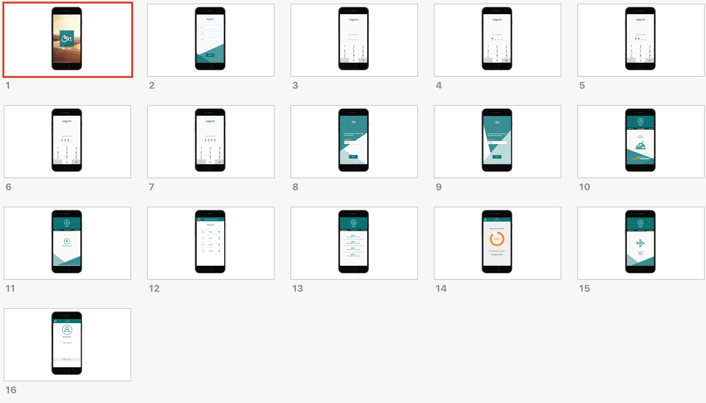

**6.2 Notert underveis**

Testperson 1: Gaute, 40

Jeg ville ha logget inn, men legger merke til at “glemt passord” ikke er der. Trykker inn kode. Burde jeg ikke få velge kategori selv?

Fikk litt problemer med å finne hvor mye han har spart tidligere. Ligger ikke på sparemål. Ble litt uklart.

Trenger ikke en “logg ut” knapp.

Testperson 2: Helene, 20

Hvor kommer pinkoden min fra? Hvor har jeg laget denne? Hva er økten, skjønner ikke helt hvorfor det står sånn her? Veldig smart egentlig. Greier legge til sparemål. Helst tannhjul, savner dette. Glemt passord. Hadde vært kult med samlet spart. Skjønte at det var automatisk utlogging.

Testperson 3: Haniti, 20

Registrert, kode(vil at den skal komme automatisk). Greier første. Endre passord. Gikk inn på profil når hun vil se tidligere økter, eller hvor mye hun har spart tilsammen, finner ikke frem. Kunne tenkt seg logg ut knapp.

Testperson 4: Elizabeth, 19

Gøy, greier første. Skjønner person. Går inn på tidligere økter. Instillinger, trenger ikke en logg ut knapp. Kunne tenkt seg en sånn applikasjon. Sparer til flere formål, samtidig.

Testperson 5: Hans, 30

Skjønner at det er loading. Vil gjerne ha videre, kunne gjerne tenkt seg en mer gjennomført brukertest, mer klikkbar. Vil kunne trykke seg tilbake. Liker at det er et valg, men vet ikke hva neste valg er så vil komme seg frem og tilbake. Trykker først inndeks, sliter med første oppgave. Skjønte ikke oppgave helt, men setter seg et sparemål, liker navnet sparemål, vil kunne skrive inn beløp. Finner instilling/profil.

Greier økt, men klikker ikke, vet ikke om økt er riktig ord, noe usikkert. Logg ut på profil, ville hatt det, fordi, liker ikke slette en app er drastisk besluttning. Kan virke unødvendig, usikker på om deet trengs. Flytende budsjett.

**6.3 Google forms**

**6.3.1 Grunnleggende**

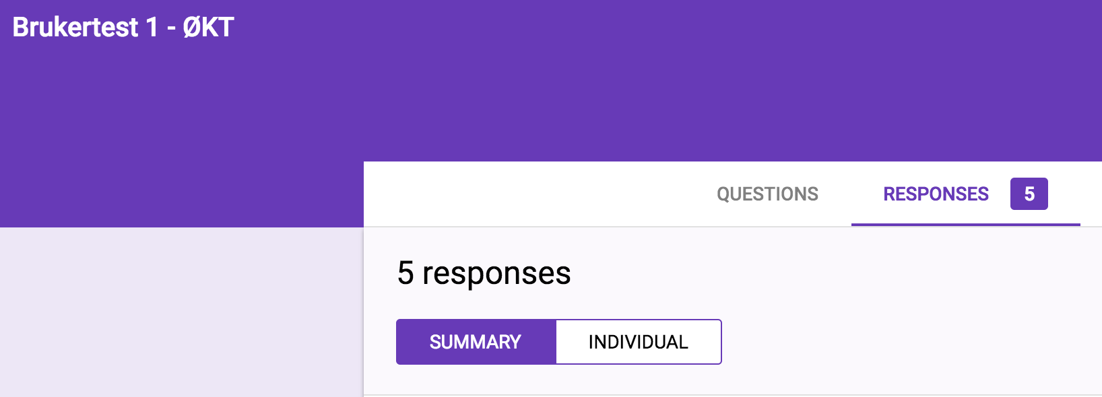

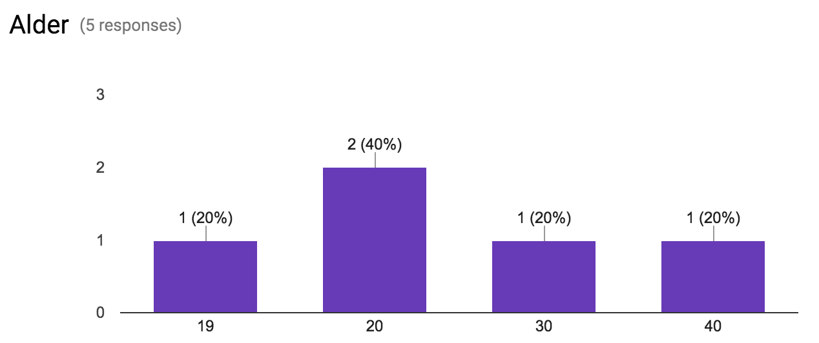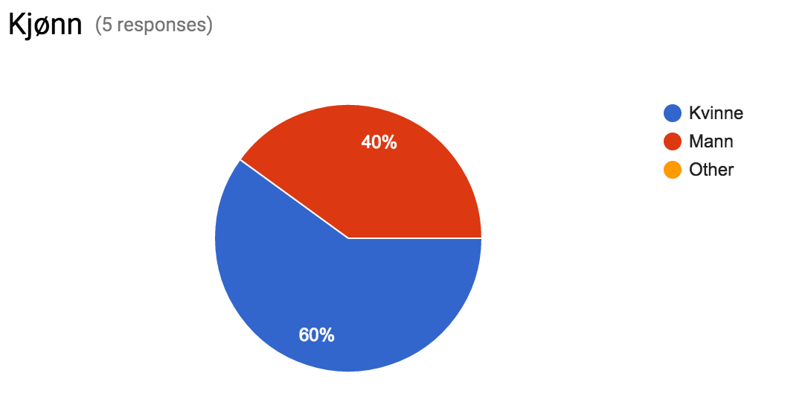

**6.3.2 Generelt**

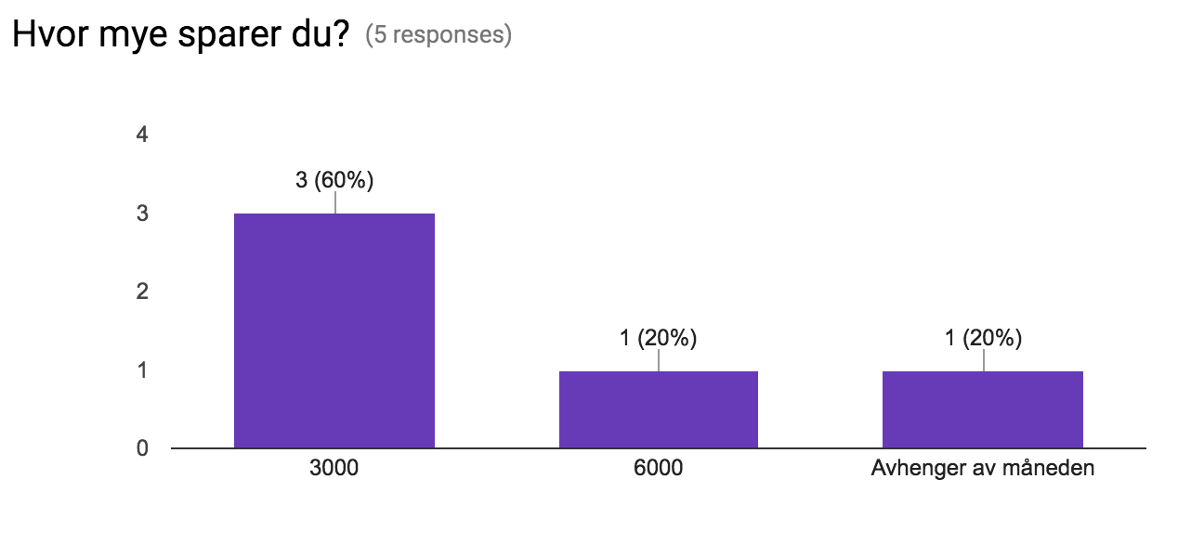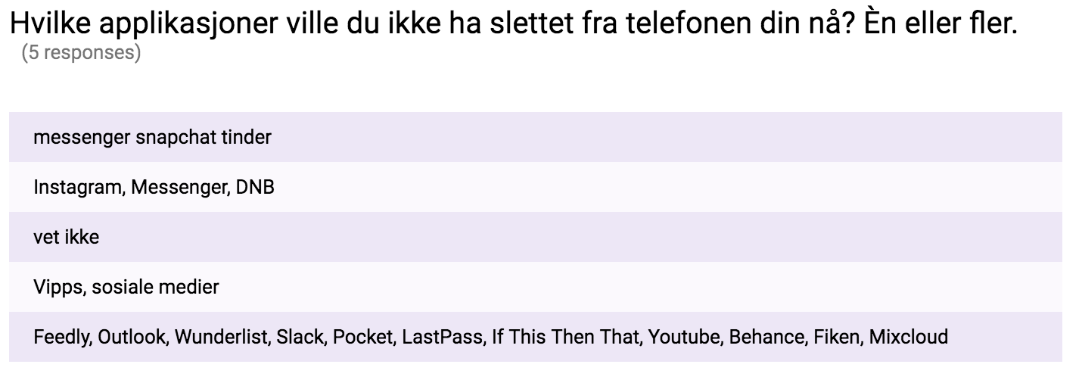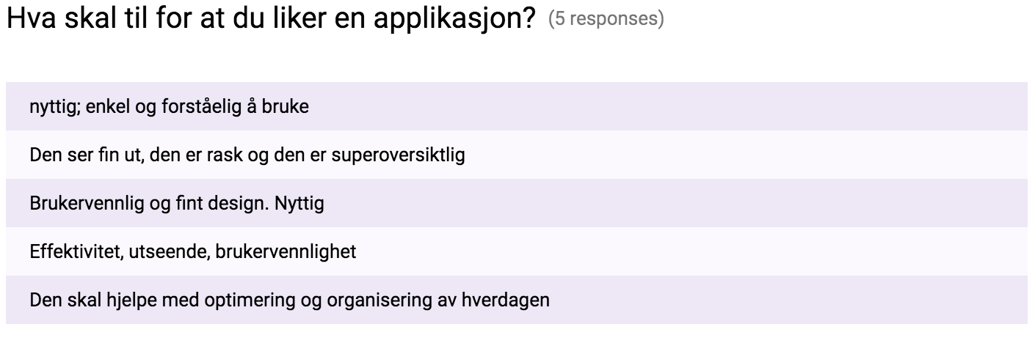

**6.3.3 Om applikasjonen**

